CÂU 1: PHÂN BIỆT BIỂU ĐỒ, ĐỒ THỊ VÀ SƠ ĐỒ
Biểu đồ, đồ thị và sơ đồ khác nhau cơ bản về bản chất dữ liệu thể hiện và mục đích sử dụng:
 | Đặc điểm
Biểu đồ | Biểu diễn trực quan số liệu thống kê (dạng cột, tròn, đường...) nhằm so sánh, thể hiện tỷ lệ hoặc xu hướng của dữ liệu rời rạc theo danh mục.
Đồ thị | Biểu diễn mối quan hệ toán học/hàm số hoặc sự biến thiên liên tục của một đại lượng theo thời gian trên hệ trục tọa độ.
Sơ đồ | Biểu diễn cấu trúc, quy trình hoặc mối quan hệ logic giữa các thành phần bằng hình khối, mũi tên; tập trung vào trình tự/tổ chức chứ không nhất thiết chứa số liệu định lượng.

- VÍ DỤ MINH HỌA:
1. Biểu đồ cột
Tốc độ tăng trưởng GRDP 9 tháng tỉnh An Giang, giai đoạn 2023 – 2024
Theo báo cáo tình hình kinh tế – xã hội 9 tháng năm 2024 của Cục Thống kê tỉnh An Giang, tốc độ tăng trưởng tổng sản phẩm trên địa bàn (GRDP) 9 tháng năm 2024 ước đạt 6,54%, cao hơn mức tăng 6,41% của cùng kỳ năm 2023. Trong đó: khu vực Công nghiệp và Xây dựng tăng trưởng bứt phá với 12,42% (cùng kỳ 10,07%); khu vực Dịch vụ tăng 7,58% (cùng kỳ 7,57%); khu vực Nông, Lâm, Thủy sản tăng 3,01% (cùng kỳ 3,73%) và Thuế sản phẩm trừ trợ cấp sản phẩm tăng 4,21% (cùng kỳ 4,29%).
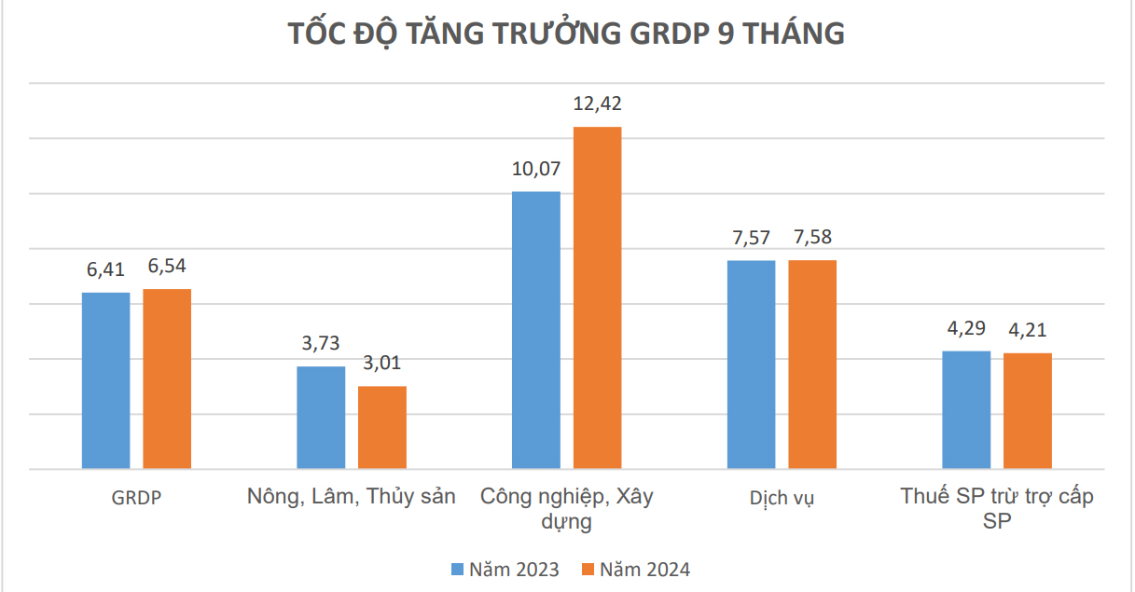
Link tham khảo: https://angiang.gov.vn/vi/bao-cao-tinh-hinh-kinh-te-xa-hoi-thang-9-va-9-thang-nam-2024-cua-cuc-thong-ke-tinh-giang
2. Biểu đồ tròn
Thị phần thị trường điện thoại Trung Quốc năm 2025
Theo số liệu thống kê thị phần smartphone tại thị trường Trung Quốc năm 2025, cuộc cạnh tranh diễn ra vô cùng sít sao giữa các thương hiệu hàng đầu: vivo dẫn đầu với 16,76% thị phần, bám sát ngay sau lần lượt là Xiaomi (16,59%), Apple (16,35%) và HUAWEI (15,71%). Nhóm tiếp theo gồm có OPPO chiếm 14,64%, HONOR chiếm 12,77%, trong khi realme chiếm 1,27% và các thương hiệu khác chiếm 5,91%.
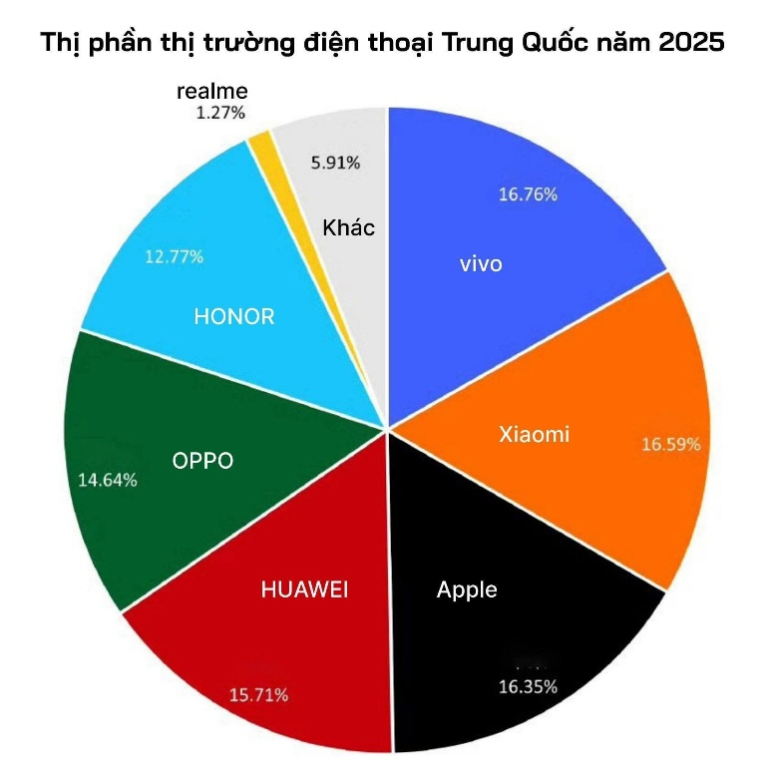
Link: https://www.facebook.com/photo/?fbid=4110895025829089&set=gm.2293680207778902&idorvanity=276869792793297
3. Đồ thị
Diễn biến chỉ số VN-Index năm 2025
VN-Index là ví dụ điển hình của “đồ thị” trong thực tế tài chính: thể hiện sự biến thiên liên tục của một đại lượng (điểm số) theo thời gian. Theo Vietstock/VietnamBiz, năm 2025 chỉ số này chạm đáy 1.073,61 điểm vào phiên 9/4, sau đó phục hồi và lập đỉnh 1.805,93 điểm vào phiên 25/12, đóng cửa năm ở mức kỷ lục 1.784,49 điểm.
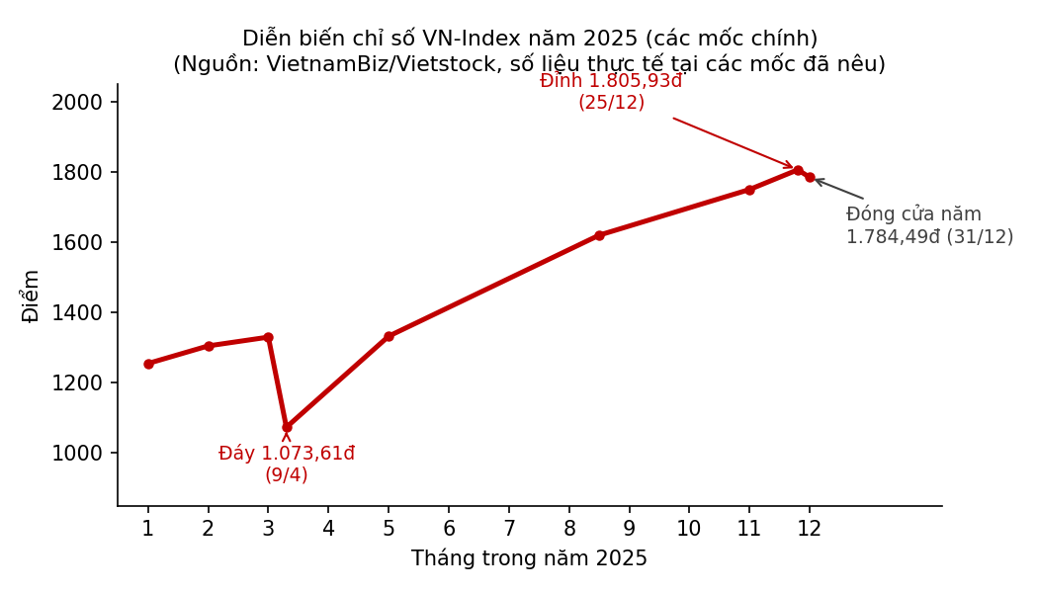
Hình 3. Đồ thị diễn biến VN-Index năm 2025 (các mốc thực tế) - Nguồn: VietnamBiz/Vietstock
4. Đồ thị
Cung – cầu trong phân tích kinh tế thị trường
Đây là dạng đồ thị toán học kinh điển được sử dụng thường xuyên trong phân tích kinh tế thực tế (ví dụ: phân tích biến động giá xăng dầu, giá nông sản...), thể hiện mối quan hệ hàm số giữa giá (P) và sản lượng (Q), với điểm cân bằng là giao điểm của hai đường cung và cầu.
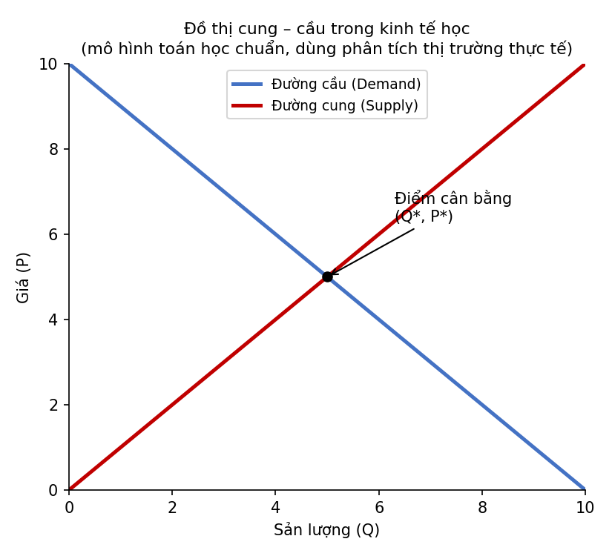
Hình 4. Đồ thị cung – cầu (mô hình kinh tế học chuẩn)
5. Sơ đồ tổ chức
Bộ Giáo dục và Đào tạo (từ 01/3/2025)
Theo Nghị định số 37/2025/NĐ-CP ngày 26/02/2025 của Chính phủ, cơ cấu tổ chức của Bộ Giáo dục và Đào tạo được tinh gọn từ 23 xuống còn 18 đơn vị, gồm các Vụ, Cục, Văn phòng, Thanh tra và các đơn vị sự nghiệp công lập.
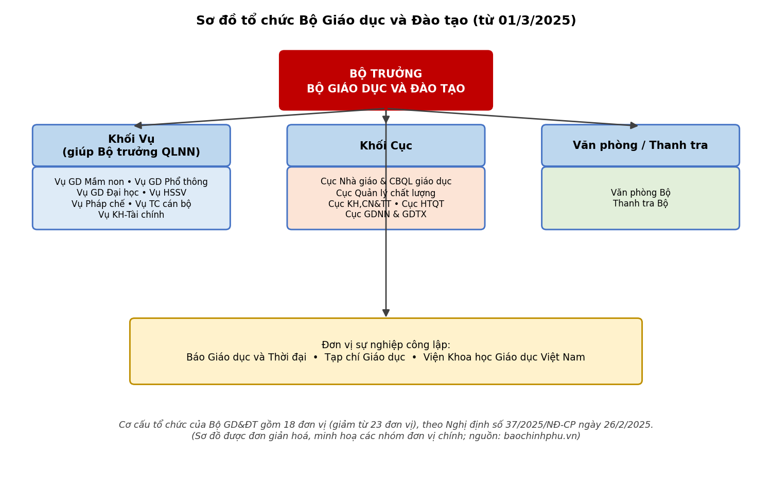
Hình 5. Sơ đồ tổ chức Bộ GD&ĐT (rút gọn) - Nguồn: Nghị định 37/2025/NĐ-CP, baochinhphu.vn
6. Sơ đồ quy trình
Đăng ký xét tuyển đại học năm 2025
Đây là quy trình thực tế do Bộ Giáo dục và Đào tạo hướng dẫn thí sinh thực hiện trên Hệ thống hỗ trợ tuyển sinh chung (thisinh.thitotnghiepthpt.edu.vn) trong giai đoạn từ 16/7 đến 28/7/2025.
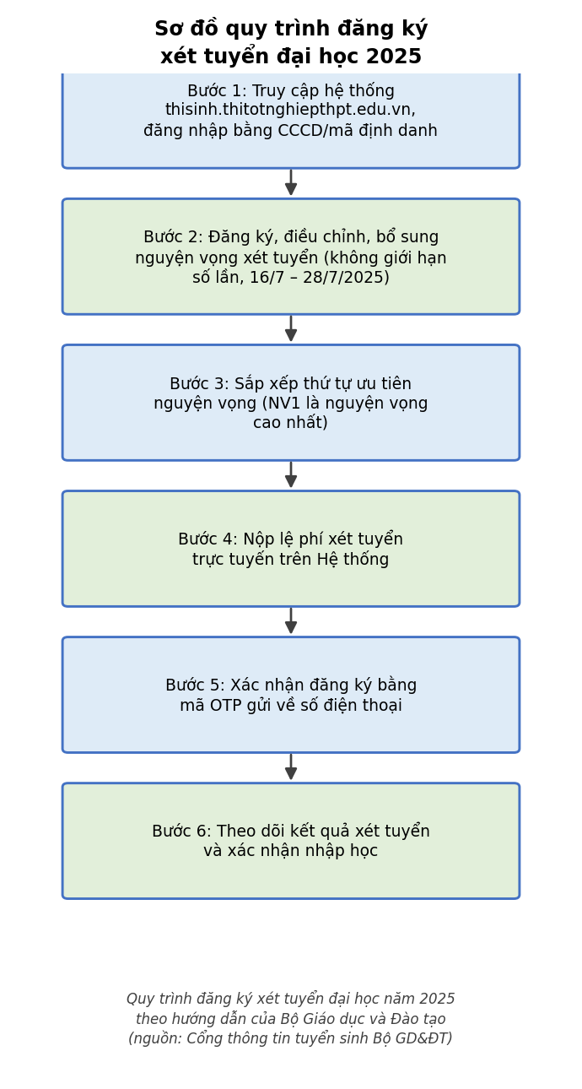
Hình 6. Sơ đồ quy trình đăng ký xét tuyển đại học 2025 - Nguồn: Cổng thông tin tuyển sinh, Bộ GD&ĐT

